國立臺中教育大學【役期折抵】標準作業程序
所屬單位 | 學務處軍訓室 | 承辦人 | 黃麗穎
法令依據 | 軍訓課程折算役期作業實施規定
會辦單位  註冊組 | <<流程圖>>  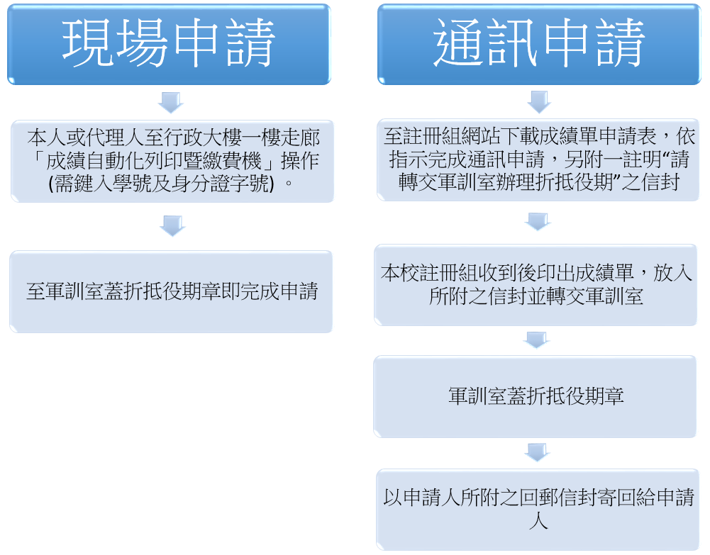
作業注意事 項 | - 現場申請折抵兵役之同學，均須先行至教務處申請歷年成績單，然後再至軍訓室辦理折抵役期。  - 通訊申請者，除了依教務處成績單申請規定檢附回郵信封外，須另附一註明”請轉交軍訓室辦理役期折抵”之信封。  - 通訊申請所需作業時間較長，若為急件請現場辦理。  - 經確認所修軍訓課程數後，82年次(含)以前每學期可抵4.5天，83年次(含)以後每學期可折抵2天，由審核教官在成績單上蓋章註明後即完成所有手續。
使用表單文 件 | 成績單或成績單申請表

